République Algérienne, Démocratique et Populaire
Ministère de l’Enseignement Supérieur et de la Recherche Scientifique
Université Abderrahmane Mira de Bejaia
La Faculté des Sciences Economiques, Commerciales et des Sciences de Gestion
en collaboration avec le Laboratoire d’Economie et Développement
organise les15 et 16 juin 2020, le 1ercolloque international :
Economie informelle et inégalités de genre

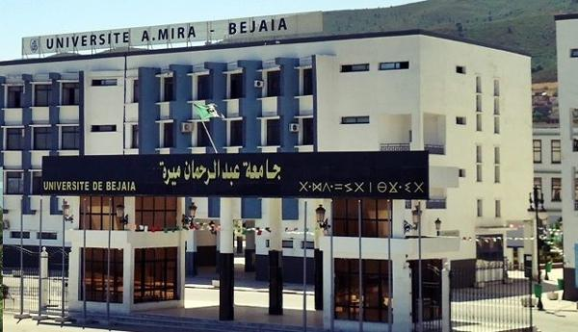
Présidente du colloque : Dr. Hassiba Gherbi
Docteur en Sciences Economiques, Universités de Bejaia (Algérie) et Paris-Est Créteil (France).
Présidents d’honneur : Pr. Boualem Saidani, Recteur de l’Université A. Mira, Bejaia
Pr. Kamal Oukaci, Doyen de la Faculté SECG, Université A. Mira

Appel à communications
L’économie informelle correspond à l’emploi informel des travailleurs qui, au sein du secteur informel, du secteur formel et des ménages, ne bénéficient pas d’une protection sociale (BIT, 2013 ; Charmes, 2019). L’économie informelle joue un rôle significatif dans la création de richesse et l’emploi au sein des pays de la région d’Afrique du Nord et du Moyen-Orient (MENA) où elle représente plus de 50% de l’emploi total non agricole (BIT, 2018), mais ce rôle est controversé en matière de développement. L’économie informelle exerce un impact négatif, au regard du faible niveau de productivité et de la forte précarité des emplois créés, ainsi qu’un substantiel manque à gagner fiscal et une dualité dans l’environnement des affaires mettant en péril le cadre règlementaire. L’économie informelle génère cependant des emplois et des revenus, jouant ainsi un rôle de soupape de sureté vis-à-vis des segments les moins protégés de la population.
La segmentation du marché du travail entre emploi formel et informel s’accompagne d’un écart de revenu (salaire) entre les hommes des femmes occupant un emploi. Les femmes en Afrique du Nord constituent en moyenne moins du quart de la population active urbaine, ce qui correspond à l’un des taux les plus faibles au monde (Banque mondiale, 2018). En dépit d’un taux d’activité bien inférieur à celui des hommes, les femmes participent aux activités informelles au moins autant que les hommes (OIT, 2012). En Algérie, le taux de l’emploi informel féminin (24%) dans le secteur privé est plus élevé que celui des hommes ; en Egypte comme en Tunisie, plus d’un quart de femmes occupées exercent dans l’informel.
Les statistiques sous estiment le plus souvent l’apport des femmes à l’économie informelle, y compris au sein du ménage, aussi bien en termes d’emploi et de produit que de revenus. Ces activités s’exerçant pour une part à domicile, elles ne sont donc pas aisément dénombrables, ni ne font l’objet d’enquêtes, ni valorisées en tant que telles.
Ce colloque se propose d’établir un état des lieux de l’économie informelle en Algérie et dans les pays de la région MENA, qui sera décliné selon diverses thématiques et méthodes. Il s’inscrit dans une approche de genre afin d’identifier la place des femmes sur le marché du travail dans ces pays, l’accès à l’emploi leur permettant de conquérir des droits et de s’intégrer socialement.
L’analyse comparative est vivement encouragée. Les travaux de ce colloque pourront mobiliser des fonctions de gains, des régressions quantiles sur la distribution des revenus et des modèles de décomposition du type Oaxaca-Blinder, ainsi que des (quasi) expérimentations de type « avant-après », avec appariement (propensity score matching) et contre factuel, selon la distinction du genre et la segmentation de l’emploi formel/informel.
Les travaux de ce colloque discuteront des orientations à l’égard de la formalisation du secteur informel et de l’emploi informel (fiscalité, réglementation et protection sociale), des inégalités de genre sur le marché du travail, dans l’optique d’une transition vers l’économie formelle.
Axes de recherche
Les contributions porteront notamment (mais non exclusivement) sur les thèmes ci-après :
1. Les différentes approches (dualiste, structuraliste, institutionnelle, etc.) concernant les composantes, les tendances et les parties prenantes de l’économie informelle : controverses et consensus.
2. Pertinence et exhaustivité des mesures (méthodes directes vs indirectes) de l’économie informelle : Enquêtes (ménages vs entreprises), comptes nationaux et équilibre général calculable, modélisation économétrique.
3. Les déterminants de l’accès au secteur informel et à l’emploi informel : choix volontaire vs. dernier ressort ? Qu'est-ce qui peut expliquer la différenciation entre hommes et femmes : capital humain et préférences du côté de l'offre de travail et / ou profils des besoins de main d’œuvre du côté de la demande de travail ?
4. L’emploi informel salarié des femmes et les différentiels de revenu hommes/femmes : quelles variations sectorielles ?
5. L’entrepreneuriat informel et le genre : dans quelle mesure les aspirations vs les contraintes diffèrent-elles ?
6. La transition de l’informel vers l’économie formelle : allègement de la fiscalité, simplification de la réglementation et/ou extension de la protection sociale ? Quels dispositifs en termes d'efficacité, d'équité et de coûts ? Devrait-il y avoir une discrimination positive à l'égard des femmes ?
Comité Scientifique
M. Achouche (Bejaia), P. Adair (Paris Est Créteil, France), J. Ait-Soudane (Rabat, Maroc), A. Belkacem Nacer (ENSSEA, Alger), R. Boudjema (ENSSEA, Alger), Y. Bellache (Bejaia), C. Bounoua (Tlemcen), O. Babou (Tizi-ouzou), M. Bouznit (Bejaia), S. Boumoula (Bejaia), M. Boukrif (Bejaia), J. Charmes (IRD),D. Coletto (GliStudi di Milano-Bicocca- Italie), H. Gherbi (Bejaia), F. Kern (Strasbourg, France), M. Kertous (Brest, France), M. Lassassi (CREAD), D. Musette (CREAD), M. Musette (CREAD), A. Mouhoubi (Bejaia), K. Oukaci (Bejaia), A. Souag (Mascara), F. Talahite (CRESPPA-CNRS, France), A.Tansel (Ankara, Turquie), H. Zidouni (ONS).
Comité D’organisation
M. Amghar, O. Amir, M. Aroun, A. Alilat, M. Azougui, L. Berkouk, B. Bekka, T. Benmouhoub, B. Gana, I. Hammache, N. Imadaly, S. Kaci, R. Medjmedj, M. Mahmoudi, D. Rézki, H. Touati, H. ZidelKhil, R. Zidat.
Calendrier
Date limite d’envoi des propositions de communication : 31 janvier 2020
Date de la décision du comité scientifique : 28 février 2020
Date limite d’inscription : 28 avril 2020
Date limite d’envoi du texte complet des communications retenues : 28 avril 2020
Date limite d’envoi du programme final du colloque : 28 mai 2020
Début du colloque : 15 mai 2020
Les propositions de communication doivent être soumises au plus tard le 31 janvier 2020 dans un document de deux pages au format Word, contenant les informations suivantes :
- Un résumé de 1000 mots (dont titre, texte, liste des mots-clés et 5 références bibliographiques).
- Nom et Prénom de l’auteur(e) et co‐auteur(e)s de la communication, statut professionnel, coordonnées (Email, téléphone mobile), organisme d’affiliation.
- Les résumés doivent être présentés soit en anglais, en français ou en arabe.
- La communication orale peut être présentée en anglais, français ou en arabe.
Les résumés de communication seront évalués par le comité scientifique. Les auteurs dont le comité scientifique retiendra les soumissions seront invités à soumettre un texte complet de 8000 mots maximum, soit 16 pages (simple interligne).

A l’issue du colloque, une sélection des travaux présentés fera l’objet d’une proposition de publication dans les Cahiers du CREAD ou dans une revue anglo-saxonne (par exemple : European Journal of Comparative Economics, European Journal of Development Economics ou Middle East Development Journal).
Aperçu sur la wilaya de Bejaia
La wilaya de Bejaia est située au Nord Est de l’Algérie, dans la région de la Kabylie sur sa côte méditerranéenne. Elle a donné son nom aux petites chandelles (les bougies).C’est à partir de Bejaia que les chiffres arabes ont été popularisés en Europe. Bejaia renferme de nombreux sites naturels et vestiges historiques, qui témoignent encore aujourd’hui des fastes de la longue histoire. Son tissu urbain est caractérisé par une continuité ininterrompue d’occupation depuis la plus haute antiquité. Elle dispose d’un grand pôle industriel, d’un important port et d’un aéroport international.
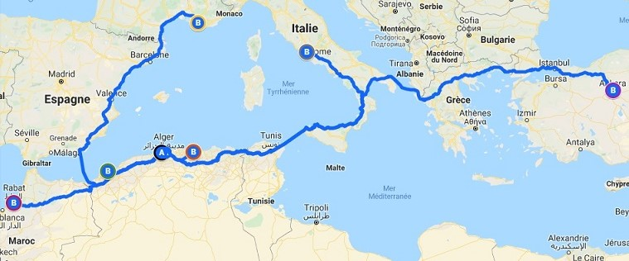
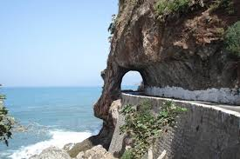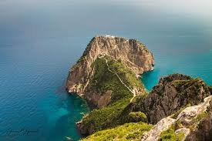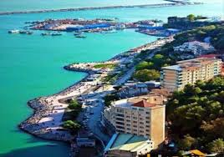

Frais d’inscription
Les frais d’inscription au colloque couvrent la documentation, les pauses café, les déjeuners, les diners et l’hébergement. Ces frais sont de :
• 8000 dinars algériens (100 Euros) pour les enseignants et professionnels ;

• 4000 dinars algériens (40 Euros) pour les doctorants.

Université de Bejaia
Faculté des Sciences Economiques, Commerciales et des Sciences de Gestion
En collaboration avec le Laboratoire d’Economie et Développement
1er Colloque international
Economie informelle et inégalités de genre
Campus Aboudaou, les 15 et 16 Juin 2020

PROPOSITION DE COMMUNICATION
Nom : Prénom :
Institution de rattachement : Discipline :

 Doctorant(e)  Enseignant(e)/Chercheur(se)  Autre (Précisez) :
Adresse professionnelle :
Tél :
Courriel :
TITRE :

Résumé ci-joint (2 pages, 1000 mots : titre, liste des mots-clés et 5 références bibliographiques).
Présentation orale de la communication : en français  en anglais  en arabe 
Fiche à retourner au plus tard le 31 janvier 2020 par courriel à l’adresse suivante :
Contacts : informel.genre@gmail.com
Tél : +213 55995 4023

